**BILD-Besuch bei Brigitte RohrSo leiden Contergan-Opfer bis heute – auch finanziell**

[Vergrößern](http://www.bild.de/regional/duesseldorf/contergan-skandal/fg-contergan-opfer-26058236,view=lightbox.bild.html)

* [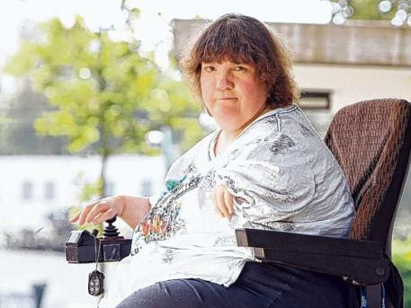](http://www.bild.de/regional/duesseldorf/contergan-skandal/contergan-opfer-leiden-bis-heute-26052606.bild.html)

**BILD-BesuchSo leiden Contergan- Opfer bis heute**

Brigitte Rohr (50) ist eine von bundesweit 2700 Contergan-Geschädigten

Foto: Meike Wirsel

1 von 3

[ZurückWeiter](http://www.bild.de/regional/duesseldorf/contergan-skandal/contergan-opfer-leiden-bis-heute-26052606.bild.html)

**BILD-BesuchSo leiden Contergan- Opfer bis heute**

Nur mit Hilfe kommt die Kölnerin Rohr in ihr Auto

Foto: Meike Wirsel

2 von 3

[ZurückWeiter](http://www.bild.de/regional/duesseldorf/contergan-skandal/contergan-opfer-leiden-bis-heute-26052606.bild.html)

* [ZurückWeiter](http://www.bild.de/regional/duesseldorf/contergan-skandal/contergan-opfer-leiden-bis-heute-26052606.bild.html)

**BILD-BesuchSo leiden Contergan- Opfer bis heute**

Bärbel Drohmann(50), Vorstands-Mitglied des Interessenverbandes Contergangeschädigter Nordrhein-Westfalen

Foto: Meike Wirsel

3 von 3

[ZurückWeiter](http://www.bild.de/regional/duesseldorf/contergan-skandal/contergan-opfer-leiden-bis-heute-26052606.bild.html)

* [ZurückWeiter](http://www.bild.de/regional/duesseldorf/contergan-skandal/contergan-opfer-leiden-bis-heute-26052606.bild.html)

**06.09.2012 — 00:36 Uhr**

*Von KATJA DERSTROFF (Text) und MEIKE WIRSEL (Fotos)*

Köln – **Ich würde so gerne mal schwimmen. Aber das kann ich mir finanziell nicht leisten“, sagt Brigitte Rohr (50). Die Kölnerin, die ohne Arme und Beine geboren wurde, ist eine von bundesweit 2700 Contergan-Geschädigten.**

Auch ihre Mutter nahm damals ahnungslos das Mittel gegen Schlaflosigkeit und Schwangerschaftsübelkeit ein. Erst jetzt, 50 Jahre später, [entschuldigte sich der Konzern Grünenthal bei den Opfern und deren Familien](http://www.bild.de/politik/inland/contergan-skandal/gruenenthal-entschuldigt-sich-25976816.bild.html).

**Doch Brigitte Rohr fordert: „Grünenthal sollte uns unterstützen, solange wir leben.“ Denn mit der Contergan-Rente von 1100 Euro und ihrem kleinen Gehalt sei ein „selbstbestimmtes Leben nicht möglich.“**

Dafür bräuchte die vierfach behinderte Frau rund um die Uhr eine Assistenz: „Jemand muss mich an- und ausziehen, mich waschen, zur Toilette bringen, mir in mein umgebautes Auto helfen. Das kostet im Monat rund 12000 Euro.“ Stattdessen kommt der [Pflegedienst](http://www.bild.de/regional/berlin/betrug/jeder-dritte-berliner-pflegedienst-betruegt-22964448.bild.html) sieben Mal morgens und fünf Mal abends. Zig Anträge und Formulare muss sie für jedes Hilfsgesuch ausfüllen. Oft dauert so ein Vorgang mehrere Monate. Brigitte: „Wir sind immer Bittsteller, werden oft diskriminiert. Dabei haben wir doch keine Schuld an dem, was uns passiert ist.“

**Bärbel Drohmann (50), Vorstands-Mitglied des Interessenverbandes Contergangeschädigter Nordrhein-Westfalen: „Wir wollen alle ein eigenständiges, selbstbestimmtes Leben führen. Die Contergan-Renten müssen deshalb zur Verbesserung unserer Lebenssituation dringend erhöht werden!“**

Im August 2012